"Морское путешествие". Урок-игра по математике
Тема: Таблица умножения. Закрепление. Решение задач.
Цели: Закрепить знания таблиц умножения и деления.
Совершенствовать умение решать простые и составные задачи.
Находить значение числовых выражений .
Составить геометрическую задачу и найти площадь прямоугольника.
Воспитывать интерес к предмету, расширять кругозор учащихся.
Оборудование. Классная доска, мел, план морского путешествия, изображения морских обитателей, индивидуальные карточки, ребус, рисунки корабликов.
Ход урока.
1. Организационный момент
Долгожданный дан звонок -
Начинается урок!
Тут затеи и задачи,
Игры, шутки, всё для вас!
Пожелаю вам удачи -
За работу, в добрый час!

2.Постановка темы и целей урока.
Учитель. Сейчас мы отправимся в морское путешествие. Но море не простое, а математическое. За время путешествия мы закрепим на морской узел знания таблиц умножения и деления, умение решать задачи, а также узнаем интересные сведения о морских обитателях. (на доске появляется рисунок штурвала <Рисунок 1>
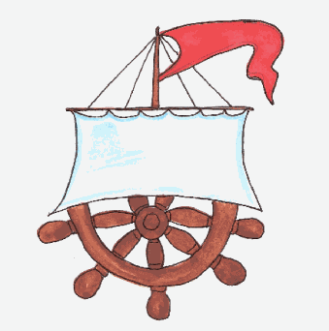
- Ваша тетрадь на время всего урока превращается в бортовой журнал, записи в котором должны вестись очень аккуратно. - Итак, сделаем первую запись: дата, вид работы (классная).
- Пора отправляться в путь, но чтобы поднять якорь, необходимо выполнить следующие задания: (на доске появляется рисунок якоря <Рисунок 2>).

3. Закрепление пройденного материала.
1. Задание поднять якорь. Устный счет.
Устный счет повторение таблицы умножения в игровой форме.
- Что должен очень хорошо знать, быстро отвечать путешественник в математическом море? (таблицу умножения). Давайте проверим знание таблицы умножения наших мореплавателей. Что же они запомнили? А спрашивать будет командир корабля. Он же проверяет правильность ответа. Отвечать надо быстро я засекаю время. Если командир пропустит неправильный ответ, то экипаж получит на один балл ниже. Также за правильностью ответов следят все остальные экипажи.
- Первый экипаж готов к путешествию?
Проверяем второй экипаж. ( третий экипаж)

-Наш корабль в открытом море. А здесь подстерегают нас опасности. Перед нами айсберг. <Рисунок 3>
2 Избежать столкновения с айсбергом. (Найди лишнее число . Решить примеры на с. 62 №4,5. Знать правила : уменьшить в несколько раз -(: ) - увеличить в несколько раз- (х)
Числа, которые делятся на 2, называются четными, а числа, которые не делятся на 2, называются нечетные.
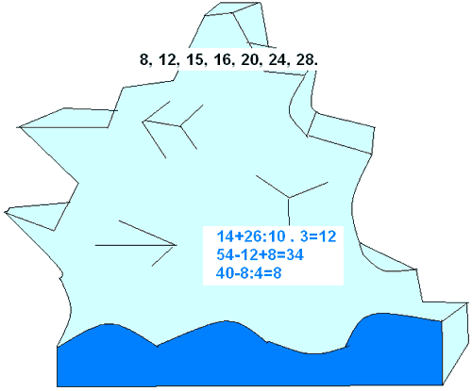
Что такое айсберг?

Д. Это отколовшиеся от ледника массивы.

Могут быть на плаву или “сидеть” на мели. Высота над поверхностью воды доходит до 70 метров.

У. Чтобы избежать столкновения, необходимо:

2). Рассмотреть ряд чисел на вершине айсберга и найти “лишнее” число. Почему?
Выполнить в тетради №4 с.62
Вспоминаем: Числа, которые делятся на 2, называются четными, а числа, которые не делятся на 2, называются нечетные.
Умножение на 1 и 0.
У. 2. Решение числовых выражений №5 с.62 3 столбик
Вспоминаем: умножение на 0 и умножение на 1 (таблица)
- Благодаря вашей смекалке мы избежали столкновения с айсбергом.
Учитель:
- Ветер по морю гуляет
И кораблик подгоняет …
Он бежит себе в волнах
На раздутых парусах…

- А мы замечаем на гребне волны ребус. Показ учителем.

3 Ребус и рисунок кита. Решение задач и повторение таблицы деления на 8,7,6
Д. Здесь зашифровано слово “КИТ”.<Рисунок 4>
Рисунок 4.
- Это морское млекопитающее. Длина до 20 метров, а весит до 70 тонн.
У. Кит приготовил вам задачки в стихах:
Внимание!
1.Если знаешь ты таблицу,
На вопрос ответишь смело:
Сколько птичек-невеличек
На кормушку прилетело?
Воробьёв драчливых пара,
Пара сизых голубей
И три пары снегирей.
Д. 2 5=10
У.
2.Три бельчонка маму-белку
Ждали около дупла.
Им на завтрак мама-белка
9 шишек принесла.
Разделила на троих.
Сколько каждому из них?
Д. 9:3=3
У.
3.Со двора 16 веток
Принесла коза для деток.
Положила на пол их,
Как делить на четверых?
Д. 16:4=4
У.
4.Пять зайчат сидят в углу,
Чистят репу на полу.
Насчитали 20 штук.
Как делить забыли вдруг.
Мамы с папой нет нигде,
Помогите их беде!
Д. 20:5=4
У.
У. Попрощаемся с китёнком и продолжим плавание.
Плывем дальше, приближаемся к острову. Но есть какой – то сигнал опасности. Заложены мины. Нужно обезвредить мины. Чтобы обезвредить их, мы должны догадаться, какой пример на деление записан, если ответ мы знаем. 1 команда ответ 8, 2 команда ответ 7, 3 команда ответ 6
Вспоминаем: Если произведение двух множителей разделить на один из них, то получится другой множитель.
Ответы
1 команда : Догадайтесь, какой пример записан (56 : 7)
2 команда : Догадайтесь, какой пример записан ( 63 : 9)
3 команда : Догадайтесь, какой пример записан (42 : 7)

Вывод – Для чего надо знать таблицу умножения? (Чтобы быстро решать задачи и примеры)
Мины обезврежены. Мы можем посетить остров кто же там живет ?
4 Рисунок мартышек. Физкультминутка. Дыхательная гимнастика
Физкультминутка.
(Дети стоя выполняют движения.)
Мы – весёлые мартышки,
Мы – мартышки-шалунишки!
Прыгаем и бегаем,
Бананы достаём.
Но тихо на уроках
Всегда себя ведём!
(Дети садятся за парты.)
Дыхательная гимнастика. ( под звуки моря)
Сядьте прямо. Закройте глаза. Представьте, что вы вдыхаете аромат моря. Старайтесь вдыхать его не только носом, но и всем телом. Вдох. Выдох. Тело превращается в губку: на вдохе оно впитывает через поры кожи воздух, а на выдохе воздух просачивается наружу. Вдох. Выдох.

Морское путешествие продолжается и нас ждёт интересная встреча с … кем же?
Что за чудо – вот так чудо:
Сверху - блюдо, снизу - блюдо.
Ходит чудо по дороге,
Голова торчит и ноги? (черепаха)
Да это морская черепаха. Она предлагает составить задачи. И решить их.
5.Самостоятельная работа учащихся.
1 задача. По данному чертежу составь и реши задачу.
Вспомни: Чтобы вычислить площадь прямоугольника, нужно найти его длину и ширину (в одинаковых единицах), а потом вычислить произведение полученных чисел
(площадь будет выражена в соответствующих единицах площади).
2 задача. № 6, 62 с. ( Устно)
6. Подведение итогов. Выставление отметок.
VI. Итог урока.
У. Наше путешествие подходит к концу. Было ли наше путешествие полезным? Что помогло вам преодолеть трудности?
VII. Домашнее задание. С.62 № 2, 1

